 | TRAVERSEE DU MORVAN
Informations pratiques maj 1er mai 2023

Offices du tourismes | 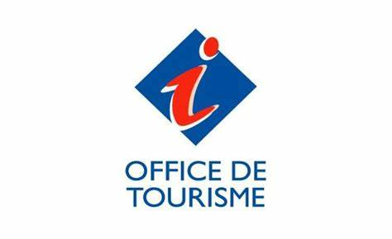

Lieu | adresse | Téléphone  mail
Vézelay et Vézelien | 12, rue Saint Etienne  89450 Vézelay  www.vezelaytourisme.com | 03 86 33 23 69  Vezelay-otsi@wanadoo.fr
Avallon- | 6 rue de Bocquilllot  89200 Avallon  www.avallon-morvan.com | 03 86 34 14 19  Avallon-otsi@wanadoo.fr
Quarré les Tombes  Point info | 1 rue du Grand Puits  89630 Quarré les tombes | 03 86 32 22 20  Quarrelestombes.otsi@orange.fr
Grands lacs du Morvan  Settons | 58230 Montsauche les Settons  www.grandslacsdumorvan.com | 03 45 23 00 00  tourisme@ccmorvan.fr
Château-Chinon  Et Haut- Morvan | 6 boulevard de la République BP 8  58120 Château-Chinon  www.ot-chateauchinon.com | 03 86 85 06 58
Beuvray- Val d’Arroux  St Léger sous Beuvray - Laisy | 2 bis rue d’Autun BP 20020  71190 Etang sur Arroux  www.tourisme-sudmorvan.fr | 03 85 82 29 38  contact@tourisme-sudmrovan.fr
Autun-Morvan | Office du tourisme de Grand Autunois Morvan  13 rue Général DEMETZ  71400 Autun  www.autun-tourimse.com | 03 85 86 30 38  Welcome@autun-tourisme.com
Saint Brisson | Maison du Parc du Morvan  Les petites Fourches  530 route de Saulieu  58230 Saint Brisson  www.tourisme.parcmrovan.org | 03 86 78 79 00  contact@parcmorvan.org

